

Graphisme

Niveau

Grand maître

Atteint !

Graphisme

Niveau

Expert

Atteint !

Graphisme

Niveau

Professionnel

Atteint !

Graphisme

Niveau

Connaisseur

Atteint !

Graphisme

Niveau

Amateur

Atteint !

Connaisseur

Graphisme

Grand Maître

Graphisme

Amateur

Graphisme

Professionnel

Graphisme

Expert

Graphisme





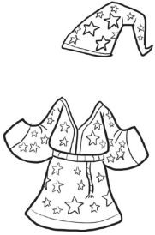



Dessins

Niveau

Grand maître

Atteint !

Dessins

Niveau

Expert

Atteint !

Dessins

Niveau

Professionnel

Atteint !

Dessins

Niveau

Connaisseur

Atteint !

Dessins

Niveau

Amateur

Atteint !

Connaisseur

Dessins

Grand Maître

Dessins

Amateur

Dessins

Professionnel

Dessins

Expert

Dessins







Coloriage mag.

Niveau

Grand maître

Atteint !

Coloriage mag.

Niveau

Expert

Atteint !

Coloriage mag.

Niveau

Professionnel

Atteint !

Coloriage mag.

Niveau

Connaisseur

Atteint !

Coloriage mag.

Niveau

Amateur

Atteint !

Connaisseur

Coloriage mag.

Grand Maître

Coloriage mag.

Amateur

Coloriage mag.

Professionnel

Coloriage mag.

Expert

Coloriage mag.

